МІНІСТЕРСТВО ОСВІТИ ТА НАУКИ УКРАЇНИ

ЛЬВІВСЬКИЙ НАЦІОНАЛЬНИЙ УНІВЕРСИТЕТ імені ІВАНА ФРАНКА

**Бази даних та інформаційні системи**

**Лабораторна робота №15**

Виконала:

студентка групи ПМі-31

Харитонова Анастасія

Львів 2024

**Тема:** XSLT - мова перетворення XML-документів.

**Мета роботи:** Ознайомлення з синтаксисом мови XSLT та перетворенням фрагмента XML документа з використанням XSLT.

**Хід роботи:**

Створений XSL файл:

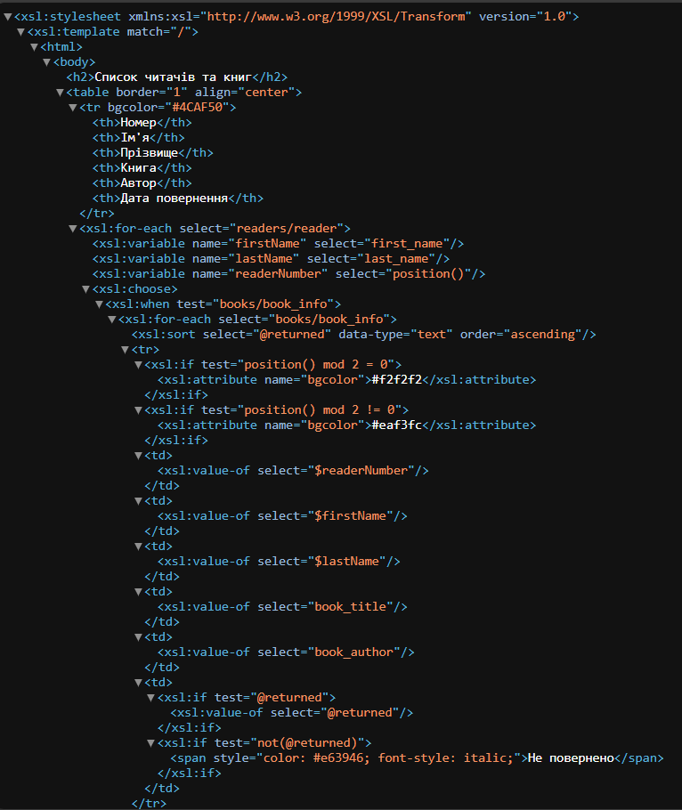

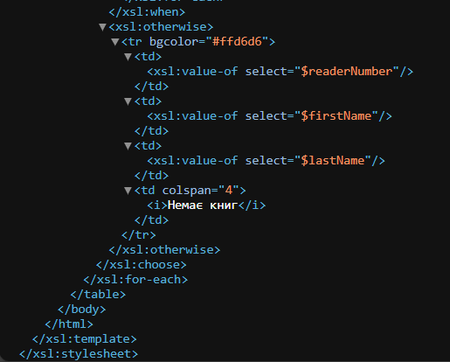

Генерація HTML:

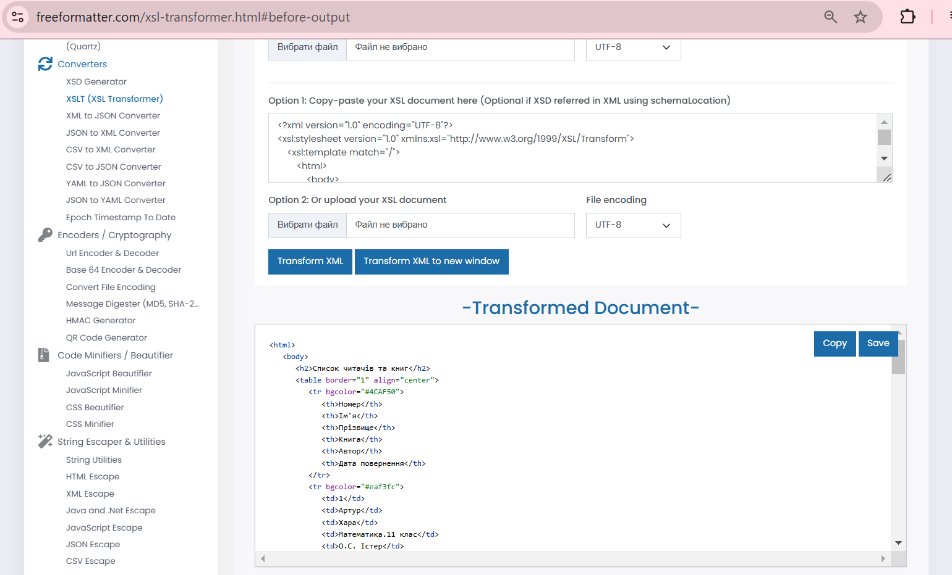

HTML результат:

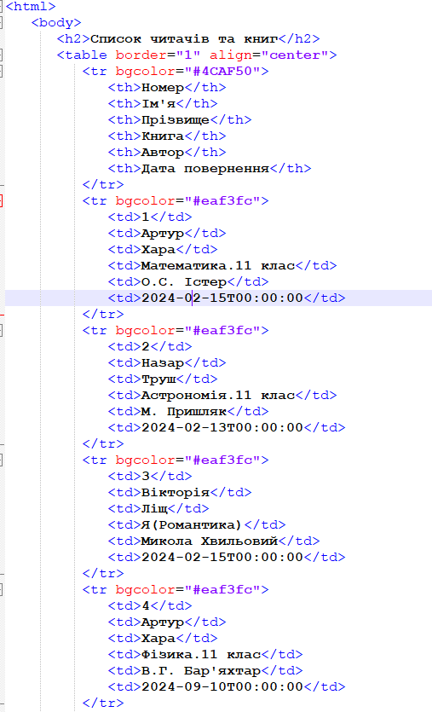

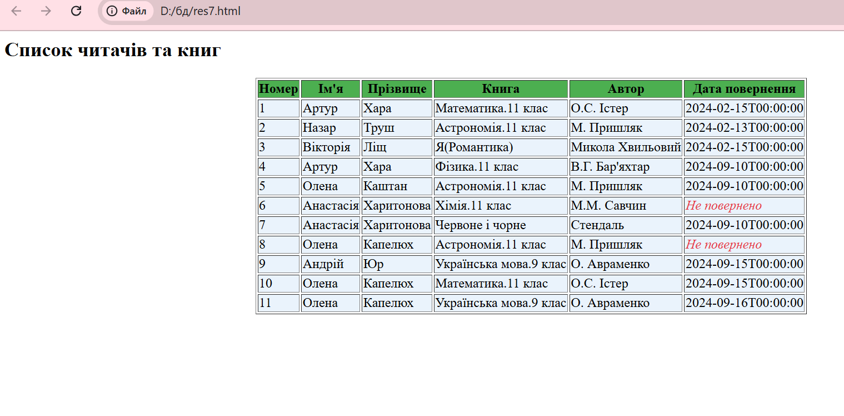

**Висновок:** ознайомилась з синтаксисом мови XSLT та перетворенням фрагмента XML документа з використанням XSLT.